

**Батыс Қазақстан облысы әкімдігінің 2015 жылғы 11 тамыздағы № 209 "Батыс Қазақстан облысының тұқым шаруашылығын дамытуды субсидиялау" мемлекеттік көрсетілетін қызмет регламентін бекіту туралы" қаулысына өзгеріс енгізу туралы**

***Күшін жойған***

Батыс Қазақстан облысы әкімдігінің 2016 жылғы 7 маусымдағы № 175 қаулысы. Батыс Қазақстан облысының Әділет департаментінде 2016 жылғы 14 шілдеде № 4475 болып тіркелді. Күші жойылды - Батыс Қазақстан облысы әкімдігінің 2020 жылғы 20 мамырдағы № 109 қаулысымен

      Ескерту. Күші жойылды - Батыс Қазақстан облысы әкімдігінің 20.05.2020 № 109 қаулысымен (алғашқы ресми жарияланған күнінен бастап қолданысқа енгізіледі).  
      "Қазақстан Республикасындағы жергілікті мемлекеттік басқару және өзін-өзі басқару туралы" 2001 жылғы 23 қаңтардағы, "Мемлекеттік көрсетілетін қызметтер туралы" 2013 жылғы 15 сәуірдегі Қазақстан Республикасының Заңдарын басшылыққа ала отырып, Батыс Қазақстан облысының әкімдігі **ҚАУЛЫ ЕТЕДІ**:  
      1. 2015 жылғы 11 тамыздағы №209 "Батыс Қазақстан облысының тұқым шаруашылығын дамытуды субсидиялау" мемлекеттік көрсетілетін қызмет регламентін бекіту туралы" (Нормативтік құқықтық актілерді мемлекеттік тіркеу тізілімінде №4033 болып тіркелген, 2015 жылғы 26 қыркүйектегі "Орал өңірі" және "Приуралье" газеттерінде жарияланған**)** Батыс Қазақстан облысы әкімдігінің қаулысына мынадай өзгеріс енгізілсін:  
      көрсетілген қаулымен бекітілген "Батыс Қазақстан облысының тұқым шаруашылығын дамытуды субсидиялау" мемлекеттік көрсетілетін қызмет регламенті осы қаулының қосымшасына сәйкес жаңа редакцияда жазылсын.  
      2. "Батыс Қазақстан облысының ауыл шаруашылығы басқармасы" мемлекеттік мекемесі (М.К. Оңғарбеков) осы қаулының әділет органдарында мемлекеттік тіркелуін, "Әділет" ақпараттық-құқықтық жүйесінде және бұқаралық ақпарат құралдарында оның ресми жариялануын қамтамасыз етсін.  
      3. Осы қаулының орындалуын бақылау Батыс Қазақстан облысы әкімінің бірінші орынбасары А.К.Өтеғұловқа жүктелсін.  
      4. Осы қаулы алғашқы ресми жарияланған күнінен кейін күнтізбелік он күн өткен соң қолданысқа енгізіледі.

|  |  |
| --- | --- |
| *Облыс әкімі* | *А.Көлгінов* |

|  |  |
| --- | --- |
|  | 2016 жылғы 7 маусымдағы № 175 Батыс Қазақстан облысы әкімдігінің қаулысына қосымша |
|  | 2015 жылғы 11 тамыздағы №209 Батыс Қазақстан облысы әкімдігінің қаулысымен бекітілген |

**"Батыс Қазақстан облысының тұқым шаруашылығын дамытуды субсидиялау" мемлекеттік көрсетілетін қызмет регламенті**

**1. Жалпы ережелер**

      1. "Батыс Қазақстан облысының тұқым шаруашылығын дамытуды субсидиялау" мемлекеттік көрсетілетін қызметі (бұдан әрі – мемлекеттік көрсетілетін қызмет).  
      Мемлекеттік көрсетілетін қызмет "Батыс Қазақстан облысының ауыл шаруашылығы басқармасы" мемлекеттік мекемесімен (бұдан әрі – көрсетілетін қызметті беруші) Қазақстан Республикасы Ауыл шаруашылығы министрінің 2015 жылғы 6 мамырдағы №4-2/419 "Тұқым шаруашылығын дамытуды субсидиялау" мемлекеттік көрсетілетін қызмет стандартын бекіту туралы" (Қазақстан Республикасы Әділет министрлігінде 2015 жылғы 26 маусымда № 11455 тіркелген) бұйрығымен бекітілген "Тұқым шаруашылығын дамытуды субсидиялау" мемлекеттік көрсетілетін қызмет стандарты (бұдан әрі – Стандарт) негізінде көрсетіледі.  
      2. Мемлекеттік қызметті көрсету нысаны: қағаз түрінде.  
      3. Мемлекеттік қызмет жеке және заңды тұлғаларға (бұдан әрі – көрсетілетін қызметті алушы) тегін көрсетіледі.  
      4. Өтінімдерді қабылдау және мемлекеттік қызметті көрсету нәтижелерін беру:   
      1) көрсетілетін қызметті берушінің, аудандар мен Орал қаласының ауыл шаруашылығы бөлімдерінің (бұдан әрі – бөлім) кеңсесі;  
      2) "Азаматтарға арналған үкімет" мемлекеттік корпорациясы" коммерциялық емес акционерлік қоғамының Батыс Қазақстан облысы бойынша филиалы – "Халыққа қызмет көрсету орталығы" департаменті (бұдан әрі – Мемлекеттік корпорация) арқылы жүзеге асырылады.  
      5. Мемлекеттік қызметті көрсету нәтижесі – көрсетілетін қызметті алушылардың банктік шоттарына тиесілі бюджеттік субсидияларды одан әрі аудару үшін аумақтық қазынашылық бөлімшеге төлем шоттарының тізілімін (бұдан әрі – төлем шоттарының тізілімі) ұсыну.

**2. Мемлекеттік қызмет көрсету процесінде көрсетілетін қызметті берушінің құрылымдық бөлімшелерінің (қызметкерлерінің) іс-қимыл тәртібін сипаттау**

      6. Мемлекеттік қызмет көрсету бойынша рәсімді (іс-қимылды) бастауға негіздеме:  
      көрсетілетін қызметті алушының (немесе сенімхат бойынша нотариалды куәландырылған оның өкілінің) Стандарттың 3, 6, 8-қосымшаларына сәйкес нысан бойынша өтінім ұсынуы болып табылады.  
      7. Мемлекеттік қызмет көрсету процесінің құрамына кіретін әрбір рәсімнің (іс-қимылдың) мазмұны, оның орындалу ұзақтығы:  
      1) Мемлекеттік корпорацияның қызметкері көрсетілетін қызметті алушы Стандарттың 9-тармағында көрсетілген қажетті құжаттарды (бұдан әрі - құжат) ұсынған сәттен бастап 15 (он бес) минуттың ішінде оларды қабылдауды және тіркеуді жүзеге асырады, көрсетілетін қызметті алушының құжаттарын бөлімнің кеңсесіне жолдайды;  
      2) бөлімнің кеңсе маманы 15 (он бес) минуттың ішінде құжаттарды қабылдауды және тіркеу журналында тіркеуді жүзеге асырады, оларды бөлім басшысына бұрыштама қоюға жолдайды;  
      3) бөлімнің басшысы 1 (бір) жұмыс күні ішінде құжаттарды қарайды және бөлімнің жауапты орындаушысын белгілейді;  
      4) бөлімнің жауапты орындаушысы құжаттарды қарайды және 1 (бір) жұмыс күні ішінде өтініштерді қарау және тұқым мен көшеттердің әрбір түрі бойынша субсидия алушылардың тізімін және субсидиялар сомасын айқындау үшін аудан (облыстық маңызы бар қала) әкімінің (бұдан әрі – әкім) шешімімен құрылған ведомство аралық комиссияға (бұдан әрі – ВАК) қарауға ұсынады;  
      5) ВАК ұсынылған құжаттарды қарайды және құжаттарды қабылдау мерзімі аяқталғаннан кейін 3 (үш) жұмыс күні ішінде субсидия алушылардың тізбесін (бұдан әрі – аудан бойынша тізбе): бірінші репродукциялы және бірінші ұрпақты будандардың тұқымдарын нарықтық баға бойынша сатып алған ауыл шаруашылығы тауар өндірушілердің (бұдан әрі – АШТӨ), меншікті өндірілген бірінші репродукциялы және бірінші ұрпақты будандардың тұқымдарын пайдаланған тұқым шаруашылықтарының (бұдан әрі – ТШ), өндірген элиталық көшеттерінің құнын ішінара арзан бағамен сатқан жағдайда элиталық тұқым шаруашылықтарыңың (бұдан әрі – ЭТШ), сондай-ақ олар арқылы ауыл шаруашылығы тауарын өндірушілердің өтінімдері берілген тұқым өсіру шаруашылықтарының тізілімін (бұдан әрі – аудан бойынша тізілім) жасақтап, оларды әкімге бекітуге ұсынады;  
      6) әкім аудан бойынша тізбені және аудан бойынша тізілімді 2 (екі) жұмыс күні ішінде бекітеді, бөлімнің жауапты орындаушысына жібереді;  
      7) бөлімнің жауапты орындаушысы 3 (үш) жұмыс күні ішінде бекітілген аудан бойынша тізбені және аудан бойынша тізілімді көрсетілетін қызметті берушінің астық және тұқым инспекциясы бөліміне (бұдан әрі - көрсетілетін қызметті берушінің бөлімі) жібереді;  
      8) көрсетілетін қызметті берушінің бөлім басшысы 1 (бір) жұмыс күні ішінде құжаттарды қарайды және көрсетілетін қызметті беруші бөлімінің жауапты орындаушысына жолдайды;  
      9) көрсетілетін қызметті беруші бөлімінің жауапты орындаушысы 6 (алты) жұмыс күні ішінде облыс бойынша бірінші көбейтілген, бірінші ұрпақ будандарының тұқымдарын сатып алу (тұқым өсіру шаруашылығының пайдалану) көлемі бойынша жиынтық актілерді (бұдан әрі –жиынтық актілер) және шығындарды ішінара өтеуге субсидия төлеу үшін жиынтық тізімдемені (бұдан әрі – жиынтық тізімдеме) жасақтайды және көрсетілетін қызметті берушінің бөлім басшысына қол қоюға жолдайды;  
      10) көрсетілетін қызметті берушінің бөлім басшысы 2 (екі) жұмыс күні ішінде жиынтық актіге және жиынтық тізімдемеге қол қояды және көрсетілетін қызметті берушінің басшысына бекітуге жолдайды;  
      11) көрсетілетін қызметті берушінің басшысы 1 (бір) жұмыс күні ішінде жиынтық актіні және жиынтық тізімдемені бекітеді және көрсетілетін қызметті берушінің қаржы бөлімінің жауапты орындаушысына береді;  
      12) көрсетілетін қызметті берушінің қаржы бөлімінің жауапты орындаушысы 8 (сегіз) жұмыс күні ішінде төлем шоттарының тізілімін жасақтайды және аумақтық қазынашылық бөлімшеге ұсынады.  
      8. Келесі рәсімді (іс-қимылды) орындауды бастау үшін негіз болатын мемлекеттік қызметті көрсету бойынша рәсімдердің (іс-қимылдың) нәтижесі:  
      1) мемлекеттік корпорация қызметкері құжаттарды бөлімнің кеңсесіне жолдайды;  
      2) бөлімнің кеңсе маманы құжаттарды бөлімнің басшысына бұрыштама қоюға жолдайды;  
      3) бөлім басшысы мемлекеттік қызметті көрсету үшін құжаттарды бөлімнің жауапты орындаушысына жолдайды;  
      4) бөлімнің жауапты орындаушысы құжаттарды ВАК-тың қарауына жолдайды;  
      5) ВАК құжаттарды қарайды, аудан бойынша тізбені және аудан бойынша тізілімді жасақтайды, оларды әкімге бекітуге ұсынады;  
      6) әкім аудан бойынша тізбені және аудан бойынша тізілімді бекітіп, бөлімнің жауапты орындаушысына жібереді;  
      7) бөлімнің жауапты орындаушысы бекітілген аудан бойынша тізбені және аудан бойынша тізілімді көрсетілетін қызметті берушінің бөліміне жібереді;  
      8) көрсетілетін қызметті берушінің бөлім басшысы құжаттарды көрсетілетін қызметті беруші бөлімінің жауапты орындаушысына жолдайды;  
      9) көрсетілетін қызметті беруші бөлімінің жауапты орындаушысы жиынтық актіні және жиынтық тізімдемені жасақтайды, көрсетілетін қызметті берушінің бөлім басшысына қол қоюға жолдайды;  
      10) көрсетілетін қызметті берушінің бөлім басшысы қол қойылған жиынтық актіні және жиынтық тізімдемені көрсетілетін қызметті берушінің басшысына бекітуге жолдайды;  
      11) көрсетілетін қызметті берушінің басшысы бекітілген жиынтық актіні және жиынтық тізімдемені көрсетілетін қызметті берушінің қаржы бөлімінің жауапты орындаушысына береді;  
      12) көрсетілетін қызметті берушінің қаржы бөлімінің жауапты орындаушысы төлем шоттарының тізілімін аумақтық қазынашылық бөлімшеге ұсынады.

**3. Мемлекеттік қызмет көрсету процесінде көрсетілетін қызметті берушінің құрылымдық бөлімшелерінің (қызметкерлерінің) өзара іс-қимыл тәртібін сипаттау**

      9. Мемлекеттік қызмет көрсету процесіне қатысатын көрсетілетін қызметті берушінің құрылымдық бөлімшелерінің (қызметкерлерінің) тізбесі:  
      1) бөлімнің кеңсе маманы;  
      2) бөлімнің басшысы;  
      3) бөлімнің жауапты орындаушысы;  
      4) ВАК;  
      5) әкім;  
      6) көрсетілетін қызметті берушінің басшысы;  
      7) көрсетілетін қызметті берушінің бөлім басшысы;  
      8) көрсетілетін қызметті беруші бөлімінің жауапты орындаушысы;  
      9) көрсетілетін қызметті берушінің қаржы бөлімінің жауапты орындаушысы.  
      10. Мемлекеттік қызмет көрсету процесінде көрсетілетін қызметті берушінің құрылымдық бөлімшелерінің (қызметкерлерінің) рәсімдері (іс-қимылдары) мен өзара іс-қимылдары реттілігінің толық сипаттамасы Батыс Қазақстан облысының тұқым шаруашылығын дамытуды субсидиялау" мемлекеттік көрсетілетін қызмет регламентінің 1-қосымшасына сәйкес мемлекеттік қызмет көрсетудің бизнес-процестерінің анықтамалығында көрсетіледі.  
      11. Көрсетілетін қызметті берушінің, Мемлекеттік корпорацияның және (немесе) олардың қызметкерлерінің мемлекеттік қызметті көрсету мәселелері бойынша шешімдеріне, әрекетіне (әрекетсіздігіне) шағымдану Стандарттың 3-бөліміне сәйкес жүзеге асырылады.  
      12. Мемлекеттік қызмет көрсетудің, оның ішінде электрондық нысанда және Мемлекеттік корпорация арқылы көрсетілетін қызметтің ерекшеліктерін ескере отырып қойылатын өзге де талаптар Стандарттың 4-бөліміне сәйкес жүзеге асырылады.

|  |  |
| --- | --- |
|  | "Батыс Қазақстан облысының тұқым шаруашылығын дамытуды субсидиялау**"** мемлекеттік көрсетілетін қызмет регламентіне 1-қосымша |

**"Батыс Қазақстан облысының тұқым шаруашылығын дамытуды субсидиялау" мемлекеттік қызмет көрсетудің бизнес-процестерінің анықтамалығы**

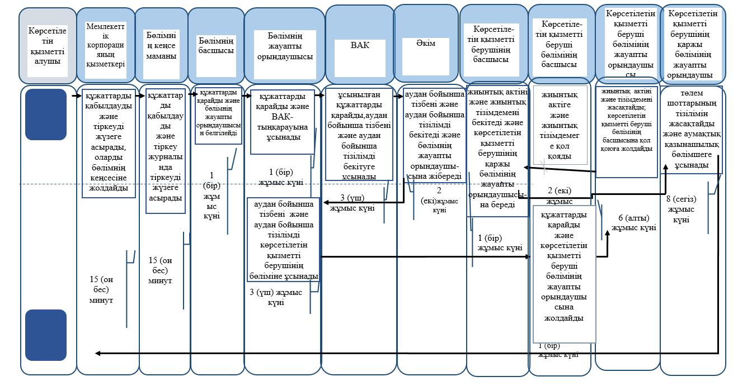

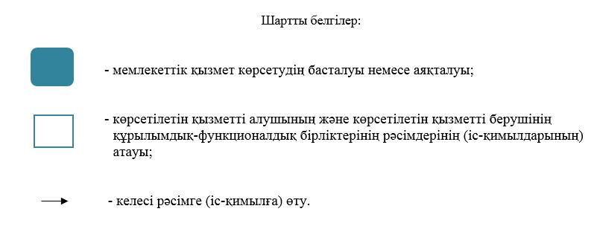

© 2012. Қазақстан Республикасы Әділет министрлігінің «Қазақстан Республикасының Заңнама және құқықтық ақпарат институты» ШЖҚ РМК